El nostre correu està fet en html. Si no el pots veure correctament, fes clic aquí
 | 
«TRACTA» «NOM»
«CARREC»
«SEU»
NOTA DE PREMSA

  Miquel Sitjar i Serra  President de la Fundació Josep Pla | 
Es complau a convidar-vos a la inauguració
de l’exposició de fotografies,
Pla, l’Hermós i companyia
que dins el marc de la V Biennal de Fotografia Xavier Miserachs, tindrà lloc el proper dissabte, 4 d’octubre a les 20:00 a la Fundació Josep Pla. La presentació anirà a càrrec
d’Enric Bruguera, fotògraf i coordinador de la Bienal,
i Joan F. Mira, escriptor.

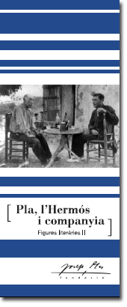 | Si feia mal temps a mar, sortien a matar un conill. Sabien els claps de rovellons; collien els primers espàrrecs; coneixien on creixia una herba tendra, on madurava el gotim de raïm, on penjava la figa de coll de dama. Endevinaven el temps, miraven el cel, espiaven la mar, sentien el vent al clatell, venien un peix, polsaven una vela, seguien un núvol, ensumaven un rastre, feien pronòstics prudents i enraonats. Tenien el paladar fi i tot ho volien fresc. Cuinaven com els àngels i feien uns sofregits delicats. Tenien enginy a la mà, els sentits desperts, sentien créixer l’herba, dormien amb un ull obert... No hi ha altra cultura que aquesta, en aquest món. La resta és dolor, neguit i cendra.  El meu país OC VII, 686
L’ideal de vida lliure de Josep Pla.
Dins el marc de la V Biennal de Fotografia Xavier Miserachs, la Fundació Josep Pla presenta una nova proposta, l’exposició Pla, l’Hermós i companyia, que s’inaugura el proper 4 d’octubre a les 20:00 a la seu de la Fundació Josep Pla, i que s’allargarà fins al 31 de maig de 2009. La presentació anirà a càrrec d’Enric Bruguera, fotògraf i coordinador de la Biennal, i Joan F. Mira, escriptor.
La mostra és un conjunt de fotografies extretes d’arxius municipals i familiars, retrats dels personatges reals de la costa empordanesa que Pla va conèixer i admirar. Homes i dones de vida dura, savis i primigenis, dels quals Sebastià Puig i Barceló, l’Hermós, és el més representatiu. Com diu Anna Aguiló, directora de la Fundació, “Pla escriu amb la intenció de crear una memòria col·lectiva, de “rescatar de l’oblit” uns personatges polifacètics i complexos, contradictoris com la pròpia naturalesa humana. Així defineix l’autor el grup humà que va conèixer acompanyant “l’Hermós” en les seves anades i vingudes per les platges de l’Empordà i que il·lustrem amb aquesta exposició de fotografies.”
Enric Bruguera, que ha fet la recerca de fotografies, afegeix. “si algú pot fer trontollar l’afirmació que una imatge val més que mil paraules, aquest és Josep Pla. La seva destresa i cura en la descripció de llocs i personatges té sovint la fidelitat d’una imatge fotogràfica. [...] Així que la decisió de buscar les traces fotogràfiques d’aquells homes de vida lliure i senzilla, no va ser tant per contradir la literatura que els ha fet viure en el nostre imaginari, sinó més aviat per afegir-hi un segell de certesa.”
Pla ens transcriu, sempre de forma excel·lent, un anecdotari entorn a la vida senzilla i lliure d’aquests homes i dones que ell idealitza. Pla, l’Hermós i companyia recull aquestes descripcions acurades, aquestes històries insòlites, d’un ideal de vida lliure.
- Mira, Joan F. “Figures de temps”
- El meu país, OC VII, 686
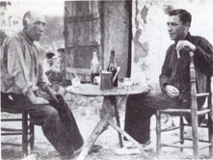  Sebastià Puig, “l’Hermós” i Josep Pla  Aigua Xelida, c.1925. Autor desconegut.  Fundació Josep Pla, col. Josep Vergés | 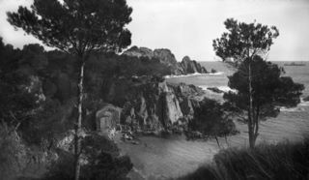  Aigua Xelida i punta des Banc, c.1949  Autor Josep Granés i Hostench  Arxiu Municipal de Palafrugell, col. Ramir Medir

..........................................................................................................................
Si no voleu rebre més la nostra informació reenvieu-nos aquest correu escrivint la paraula "baixa" en el tema del missatge.
Les vostres dades figuren en el fitxer denominat "Adreces" de la Fundació Josep Pla. Podeu exercir els vostres drets d'accés, rectificació i oposició tot adreçant-vos a la Direcció de la Fundació.

www.fundaciojoseppla.cat – Nou, 51 – 17200 Palafrugell
Telf.: 972 30 55 77- info@fundaciojoseppla.cat

